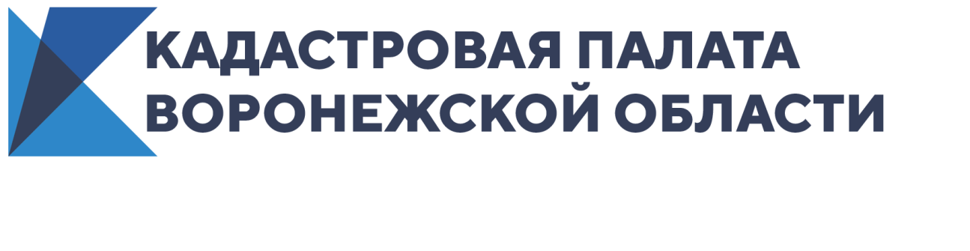
Кадастровых инженеров приглашают на рабочую встречу

27 февраля 2020 года в 11:00 Кадастровая палата Воронежской области проведет рабочую встречу для кадастровых инженеров, осуществляющих кадастровую деятельность на территории Воронежской области.
В рамках мероприятия специалисты Кадастровой палаты расскажут об основных ошибках, которые допускают кадастровые инженеры при подготовке межевых, технических планов и актов обследования, а так же об изменениях в законодательстве Российской Федерации в учетно-регистрационной сфере.
Встреча состоится по адресу: г. Воронеж, ул. Генерала Лизюкова, 2
(4 этаж, конференц-зал).
Вопросы, связанные с организацией мероприятия можно задать по телефону: 8(473) 327-18-92 (доб. 2328). Для обсуждения на рабочей встрече интересующего вопроса, направьте его по адресу электронной почты: oovk@36.kadasrt.ru.

Контакты для СМИ
Кадастровая палата Воронежской области
тел.: 8 (473) 327-18-92 (доб. 2429)
press@36.kadastr.ru

